Dzień dobry

Drodzy Rodzice, Kochane Dzieci, Zapraszamy do zapoznania się z zadaniami przygotowanymi do realizacji w dniu 29.03.2021 r. W miarę możliwości prosimy o gromadzenie prac dzieci oraz dostarczenie ich gdy już przedszkole zacznie normalnie funkcjonować. Życzymy owocnej pracy, spokoju i oczywiście zdrówka.
Jeżeli nie możecie wydrukować materiałów dajcie nam znać na maila, bądź smsem a my przygotujemy je dla Was do odbioru w przedszkolu.

Temat dnia: J jak jajko
Cel główne:
− zapoznanie z literą „ j”
Cele operacyjne:
Dziecko:
− rozpoznaje i nazywa literę j – małą i wielką, drukowaną i pisaną,
- rozpoznaje i nazywa poznane litery.

- Słuchanie wiersza Bożeny Formy Wielkanoc
  - Porozmawiajcie Państwo z dzieckiem na temat wielkanocnych zwyczajów

Wielkanoc
Bożena Forma

Święta za pasem, do pracy się bierzemy,
mazurki i baby smaczne upieczemy.
Pisanki, kraszanki razem dziś robimy,
wszystkie kolorowe, bardzo się cieszymy.
Upiekliśmy z ciasta, baranka, zajączka,
z posianej rzeżuchy będzie piękna łączka.
W glinianym wazonie bazie i żonkile,
a na nich z papieru kurczątka przemiłe.
- Zabawa ruchowa - wykonujemy ćwiczenia przedstawione na ilustracjach

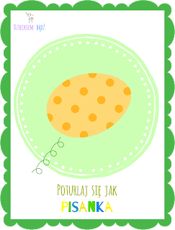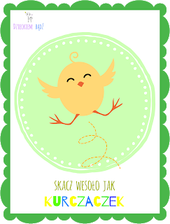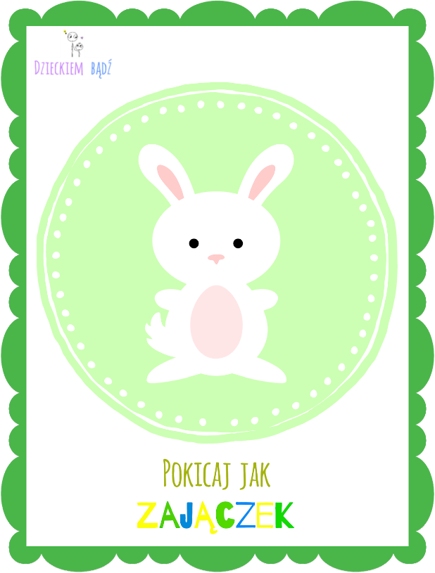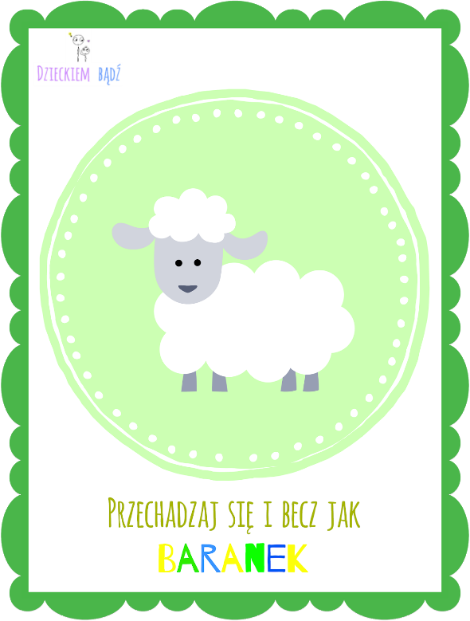
https://www.dzieckiembadz.pl/
- Wprowadzenie litery j – małej i wielkiej

  - Słuchanie wiersza Jana Brzechwy „Jajko”
Było sobie raz jajko mądrzejsze od kury.
Kura wyłazi ze skóry,
Prosi, błada, namawia: "Bądź głupsze!"
Lecz co można poradzić, kiedy ktoś się uprze?
Kura martwi się bardzo i nad jajkiem gdacze,
A ono powiada, że jest kacze.
Kura prosi serdecznie i szczerze:
"Nie trzęś się, bo będziesz nieświeże."
A ono właśnie się trzęsie
I mówi, że jest gęsie.
Kura do niego zwraca się z nauką,
Że jajka łatwo się tłuką,
A ono powiada, że to bajka,
Bo w wapnie trzyma się jajka.
Kura czule namawia: "Chodź, to cię wysiedzę."
A ono ucieka za miedzę,
Kładzie się na grządkę pustą
I oświadcza, że będzie kapustą.
Kura powiada: "Nie chodź na ulicę,
Bo zrobią z ciebie jajecznicę."
A jajko na to najbezczelniej:
"Na ulicy nie ma patelni."
Kura mówi: "Ostrożnie! To gorąca woda!"
A jajko na to: "Zimna woda! Szkoda!"
Wskoczyło do ukropu z miną bardzo hardą
I ugotowało się na twardo.
- Analiza i synteza słuchowa słowa jajko.
- Dzielenie słowa jajko na sylaby.
- Dzielenie słowa jajko na głoski. − Co słyszycie na początku słowa jajko?
- Podawanie przykładów słów rozpoczynających się głoską j (jeleń, jagody, jogurt...), mających ją w środku (kajak, fajka, bajka...) oraz na końcu (kraj, maj, klej...).

- Karta pracy – prowadź palcem po śladzie tak jak pokazuję strzałki
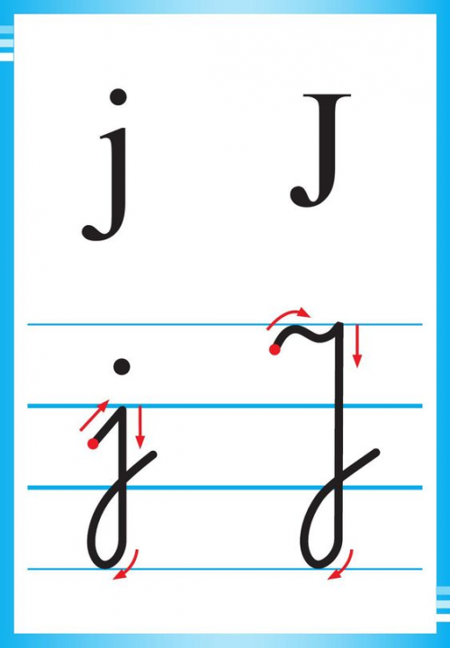
eduzabawy.com

- Karta pracy – napisz po śladzie literę
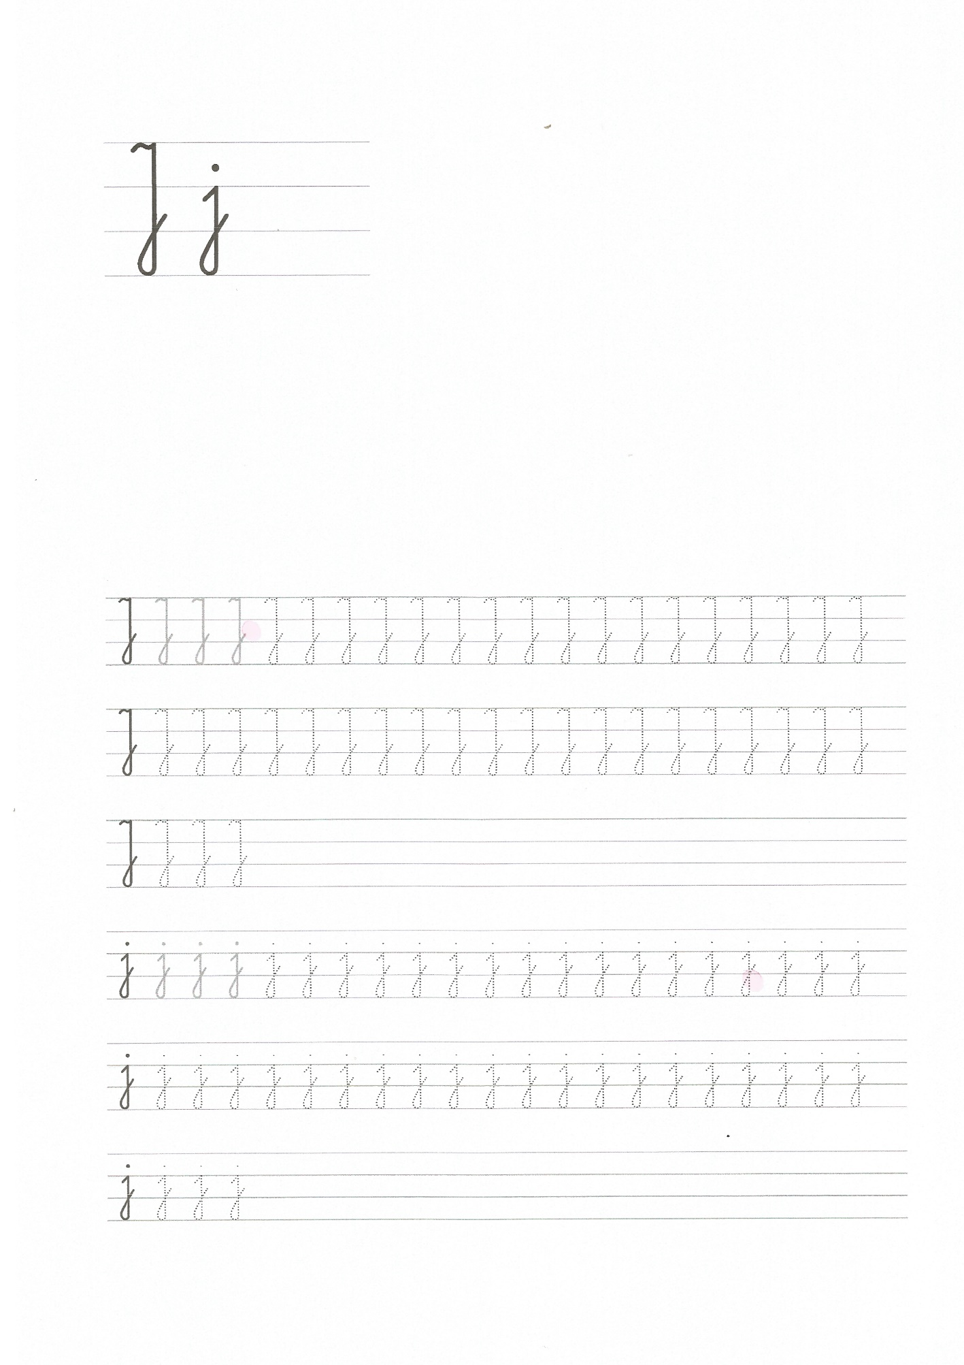
- Karta pracy, cz. 3, s. 76.
- Rysowanie po śladach ozdób pisanek. Samodzielne ozdabianie ostatniego rysunku pisanki.
- Kończenie rysowania szlaczków.

- Ozdób papierową sylwetę jajka kolorowym papierem.

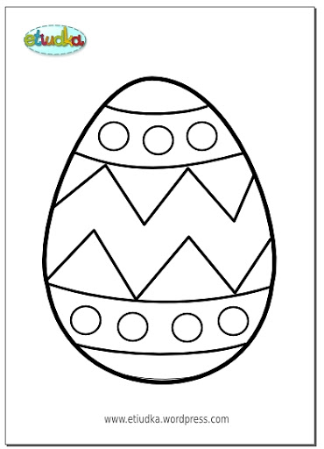

- Rodzicu przeczytaj dziecku ciekawostki na temat pisanek.
• Pisanki stosowano do różnych zabiegów magicznych, np. dotykano nimi grzbietów bydła, aby było zdrowe i płodne; toczono je wzdłuż zagonów oziminy, żeby zapewnić urodzaj.
• Traktowano je także jako dar, który miał przynieść wszelką pomyślność osobie obdarowanej.
• Młode kobiety dostawały często pisanki marcepanowo-czekoladowe z pierścionkiem.
• Ludzie bogaci obdarowywali się drogimi pisankami ze złota, przyozdobionymi kamieniami szlachetnymi (francuski jubiler Fabergé wykonywał takie na zamówienie cara Rosji).
• Służyły też do zabawy zwanej taczankami – turlało się po stole malowane jajka, zderzając je ze sobą. Wygrywała osoba, której pisanka się nie potłukła.
- Zabawa orientacyjno-porządkowa Pokaż pisankę.

Dziecko porusza się po pokoju. Na hasło Pokaż pisankę, zatrzymuje się i pokazuje na niby trzymaną w dłoniach pisankę.

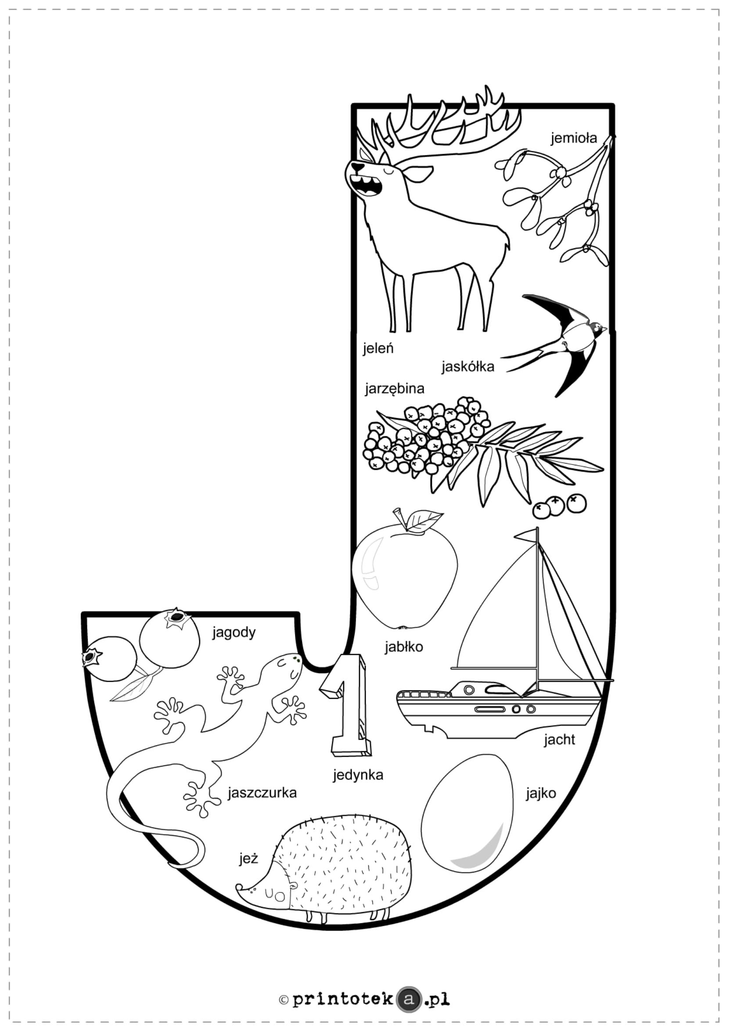

Miłej pracy !

